10.04.2020
Тема: Прохождение учебных дистанций
по Спортивному ориентированию

Инструкция:
- Перейди по ссылке https://mybelovka.ru/sportsman/games.php , это сайт игр для спортивного ориентирования
- Выбери: CF (Catching Futures) — компьютерная игра-тренажер и симулятор спортивного ориентирования.
В игре доступно несколько режимов. Помимо обыкновенных индивидуальных гонок с раздельного старта, против компьютерных оппонентов в игре Catching Features существуют два сетевых режима с игрой против реальных людей: режим мультиплеера и соревнований в реальном времени
ССЫЛКА НА ИГРУ:
http://www.o-sestroretsk.ru/upload/CF_d1_320_demo.zip 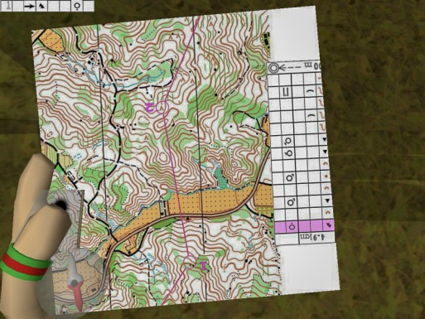
3. Помимо прохождения дистанции игры - тренажера выполни (нажмите Ctrl и щелкните ссылку:Онлайн тренинги ) упражнения для развития зрительной памяти, скорочтения (улучшает периферическое зрение, помогает помнить участки карты вокруг контрольных пунктов).
4. Уточнить информацию, задать возникающие вопросы можно в индивидуальной беседе с педагогом по Skype, приложение whatsApp (в нашей группе ТУРИЗМ)

